1. Junginys arba farmaciniu požiūriu priimtina jo druska, kur junginys yra pasirinktas iš grupės, susidedančios iš:
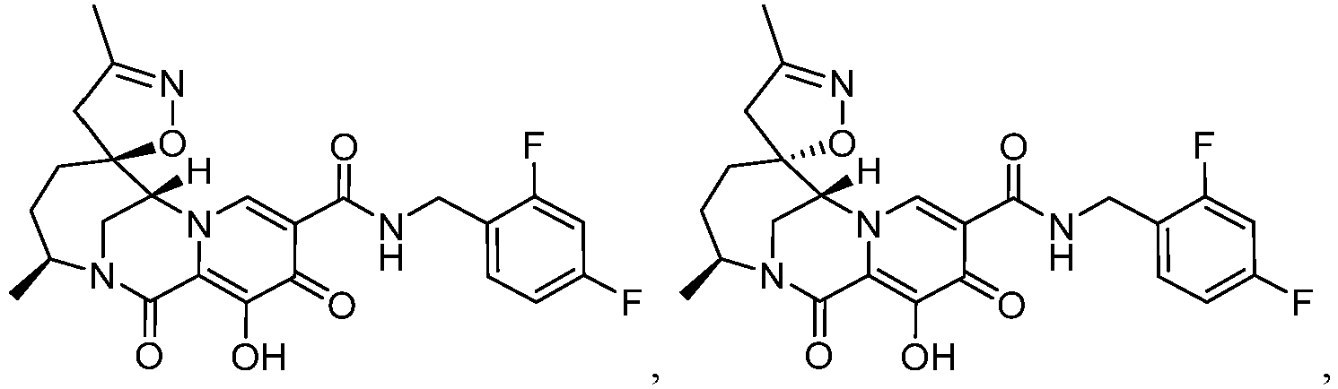
ir

2. Junginys pagal 1 punktą arba farmaciniu požiūriu priimtina jo druska, kur junginys yra:

3. Junginys pagal 1 punktą arba farmaciniu požiūriu priimtina jo druska, kur junginys yra:

4. Junginys pagal 1 punktą arba farmaciniu požiūriu priimtina jo druska, kur junginys yra:

5. Junginys pagal 1 punktą arba farmaciniu požiūriu priimtina jo druska, kur junginys yra:

6. Junginys pagal 1 punktą arba farmaciniu požiūriu priimtina jo druska, kur junginys yra:

7. Junginys pagal 1 punktą, kur junginys yra:

8. Junginys pagal 1 punktą, kur junginys yra:

9. Junginys pagal 1 punktą, kur junginys yra:

10. Junginys pagal 1 punktą, kur junginys yra:
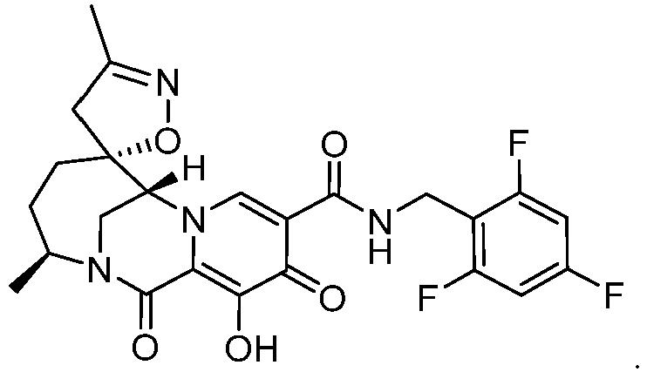

11. Junginys pagal 1 punktą, kur junginys yra:

12. Farmacinė kompozicija, apimanti terapiškai veiksmingą kiekį junginio pagal bet kurį vieną iš 1-11 punktų arba farmaciniu požiūriu priimtinos jo druskos ir farmaciniu požiūriu priimtiną užpildą.

13. Farmacinė kompozicija pagal 12 punktą, papildomai apimanti vieną, du, tris arba keturis papildomus terapinius agentus.

14. Farmacinė kompozicija pagal 13 punktą, kur papildomas terapinis agentas arba agentai yra anti-ŽIV agentai.

15. Farmacinė kompozicija pagal bet kurį vieną iš 12-14 punktų, kur farmacinė kompozicija yra skirta peroraliniam arba parenteriniam vartojimui.

16. Junginys pagal bet kurį vieną iš 1-11 punktų arba farmaciniu požiūriu priimtina jo druska, arba farmacinė kompozicija pagal bet kurį vieną iš 12-15 punktų, skirti panaudoti taikant ŽIV infekcijos gydymo būdą žmogui, sergančiam arba galinčiam susirgti šia infekcija, kur būdas, apima terapiškai veiksmingo kiekio junginio pagal bet kurį vieną iš 1-11 punktų arba farmaciniu požiūriu priimtinos jo druskos, arba farmacinės kompozicijos pagal bet kurį vieną iš 12-15 punktų, vartojimą.

17. Junginys arba farmacinė kompozicija, skirti panaudoti pagal 16 punktą, kur būdas papildomai apima vieno, dviejų, trijų arba keturių papildomų terapinių agentų terapiškai veiksmingo kiekio įvedimą žmogui.

18. Junginys arba farmacinė kompozicija, skirti panaudoti pagal 17 punktą, kur papildomas terapinis agentas arba agentai yra anti-ŽIV agentai.

19. Junginys arba farmacinė kompozicija, skirti panaudoti pagal bet kurį vieną iš 16-18 punktų, kur įvedimas yra atliekamas per burną, į veną, po oda arba į raumenis.

20. Junginys pagal bet kurį vieną iš 1-11 punktų arba farmaciniu požiūriu priimtina jo druska, arba farmacinė kompozicija pagal bet kurį vieną iš 12-15 punktų, skirti panaudoti medicininėje terapijoje.

